附件1
南阳市电网项目核准承诺制实施办法
适用范围

按照权限将属市、县两级核准的电网项目试行承诺制改革，具体包括:
一、市级权限
不涉及跨省、跨省辖市输电的±500千伏及以上直流项目和500千伏、750千伏、1000千伏交流项目，以及除产业集聚区局域电网外的220千伏交流项目核准;市区非跨市110千伏及以下和产业集聚区局域电网220千伏电网项目核准。
二、县级权限
各县非跨县110千伏及以下和产业集聚区局域电网220千伏电网项目核准。

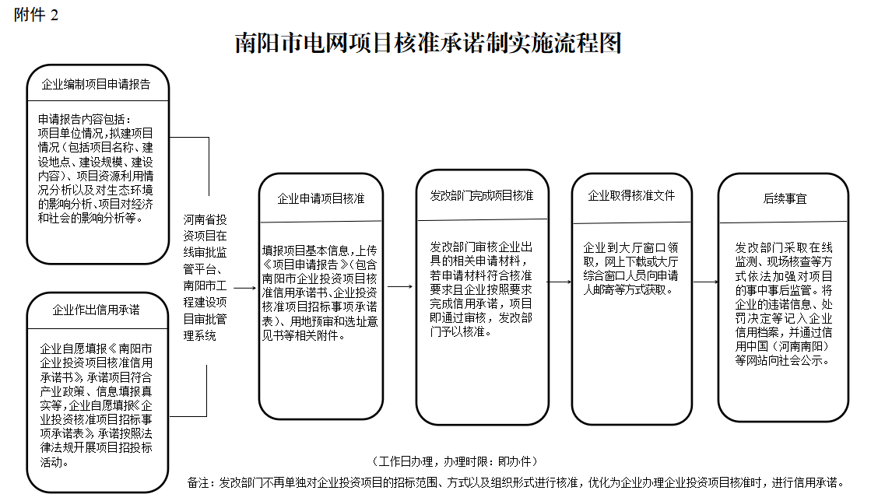
附件3

南阳市电网项目核准信用承诺书（范本）

XX市（县）发展和改革委员会：
我单位 ，统一社会信用代码 ，法定代表人姓名： ，拟投资建设的 项目，总投资 万元，建设地点： ，建设内容： 。现提出项目核准申请，经审慎核查后承诺以下内容：
一、项目不危害经济安全、社会安全、生态安全等国家安全；
二、项目符合相关发展建设规划、产业政策和《国家电网公司基建质量管理规定》等行业技术标准；
三、项目合理开发并有效利用资源；
四、项目不对重大公共利益产生不利影响；
五、严格按照规定开展项目前期工作，已经取得可研咨询意见、规划主管部门意见。
六、项目开工前依法办理环保、水保、地灾、矿产、文物、征地等相关手续。
七、已按照发改投资〔2017〕684号相关要求，编制项目申请报告（含招标方案），向贵单位申报的相关信息完整准确、真实有效。
八、项目实施和运行中，严格遵守法律、法规、规章及行业规范的规定，如后续出现任何违背产业政策、法律法规，群体事件等现象发生，接受贵委撤销该核准决定。由此造成的所有责任及经济损失由我公司自行承担。
九、同意将承诺和践诺信息作为我单位信用记录由信用中国（河南南阳）网站归集并合规应用。
特此承诺。

XX公司（公章）
XX年XX月XX日

